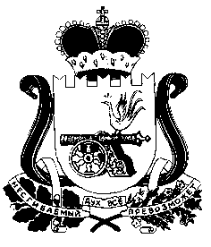

**АДМИНИСТРАЦИЯ КРУТОВСКОГО СЕЛЬСКОГО ПОСЕЛЕНИЯ**

# **ПОСТАНОВЛЕНИЕ**

от 21 февраля 2024 г. № 13

Об отмене постановления Администрации Крутовского сельского поселения от 13.02.2024 №12

В соответствии со ст.14 п.3 Федерального закона от 06.10.2003 № 131-ФЗ «Об общих принципах организации местного самоуправления в Российской Федерации», Администрация Крутовского сельского поселения

ПОСТАНОВЛЯЕТ:

1.Признать утратившим силу постановление Администрации Крутовского сельского поселения от 13.02.2024 №12 «О выделении специальных мест для размещения печатных агитационных материалов на территории муниципального образования Крутовское сельское поселение».

2. Настоящее постановление вступает в силу со дня его подписания Главой муниципального образования Крутовское сельское поселение, подлежит размещению в информационно-телекоммуникационной сети Интернет на официальном сайте по адресу: <https://krutoe.admin-smolensk.ru>.

Глава муниципального образования

Крутовское сельское поселение Н.А.Фёдоров